**HƯỚNG DẪN SỬ DỤNG PHẦN MỀM BÌNH DÂN HỌC VỤ SỐ**

**DÀNH CHO HỌC VIÊN**

1. **Đăng ký**

Quý Học viên vui lòng truy cập đường dẫn <https://forms.gle/v2wHoqpePgWYywkcA> và điền đầy đủ thông tin cần thiết để hoàn tất việc đăng ký tài khoản.

Sau khi nhận được thông tin đăng ký, **trong vòng 24h**, hệ thống sẽ cấp tài khoản cho Học viên với tên đăng nhập là địa chỉ **email** và mật khẩu mặc định là **số điện thoại@123** (Ví dụ [***demo1@gmail.com***](mailto:demo1@gmail.com)***; 0987654321@123***). Thông báo về tài khoản sẽ được gửi tới email ngay khi tài khoản được tạo. Học viên có thể thay đổi mật khẩu sau khi đăng nhập vào hệ thống.

1. **Đăng nhập**

* Truy cập vào trang quản trị theo địa chỉ [**https://binhdanhocvuso.dongnai.gov.vn/**](https://binhdanhocvuso.dongnai.gov.vn/)
* Chọn thẻ “Đăng nhập”, đăng nhập bằng tài khoản học viên.

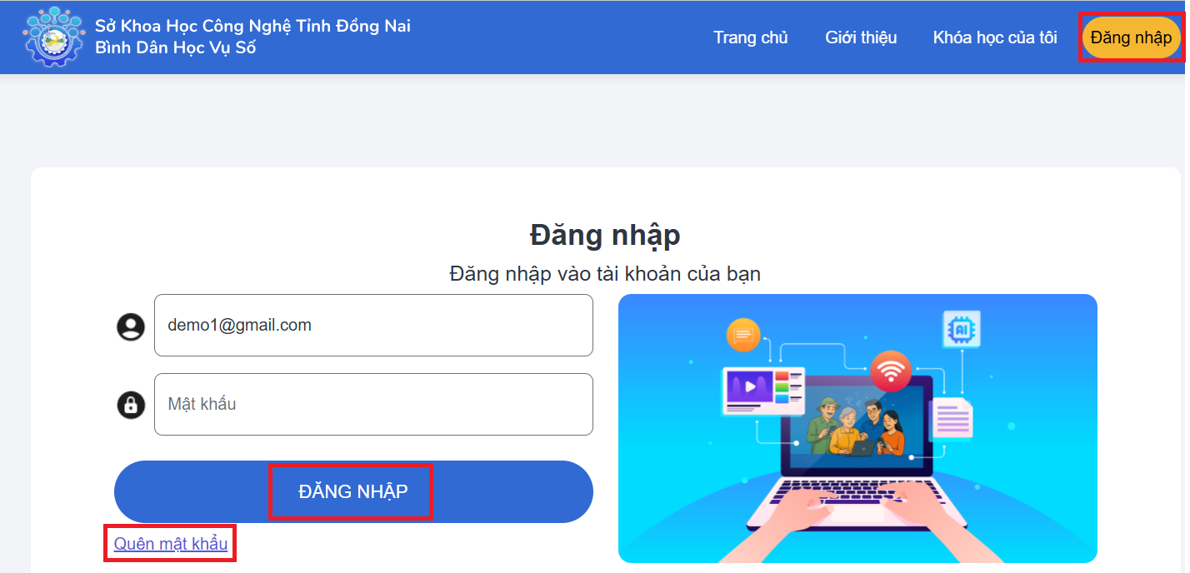

Trong trường hợp Học viên quên mật khẩu, nhấn chọn “Quên mật khẩu”, hệ thống sẽ gửi email để Học viên đặt lại mật khẩu.

1. **Đổi mật khẩu**

Nhấn chọn“Tài khoản” => “Đổi mật khẩu”

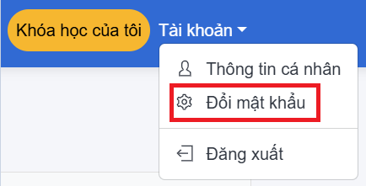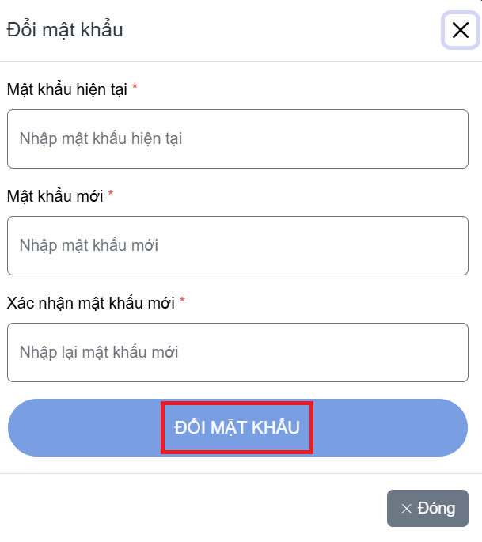

1. **Cập nhật thông tin tài khoản**

Nhấn chọn “Tài khoản” => “Thông tin cá nhân” để kiểm tra và cập nhật thông tin. Đặc biệt là thông tin **“Họ và tên”** và **“Tên đơn vị”** cần nhập chính xác. Vì thông tin này sẽ được in trên Giấy chứng nhận hoàn thành khóa học.

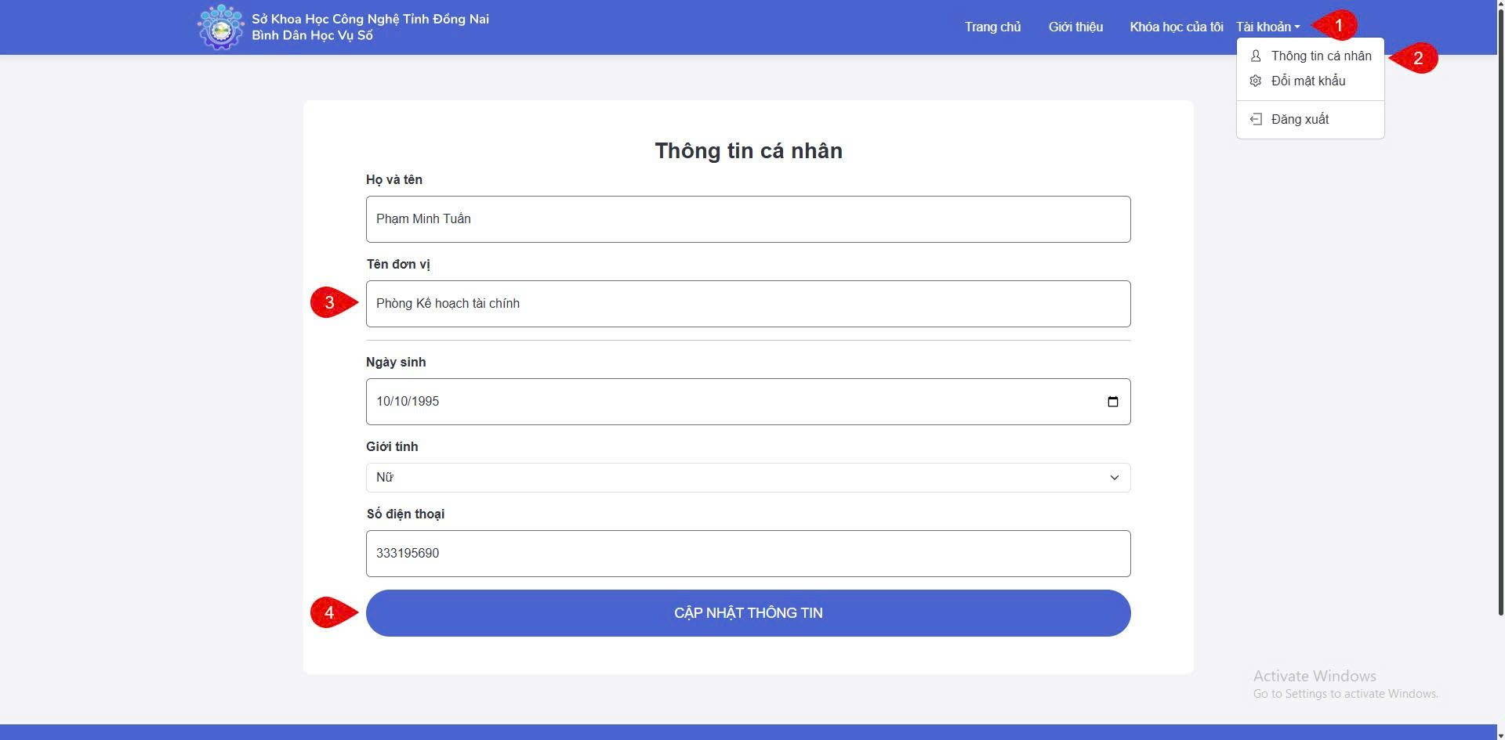

1. **Học bài**

Nhấn chọn “Khóa học của tôi”, chọn “Vào học”.

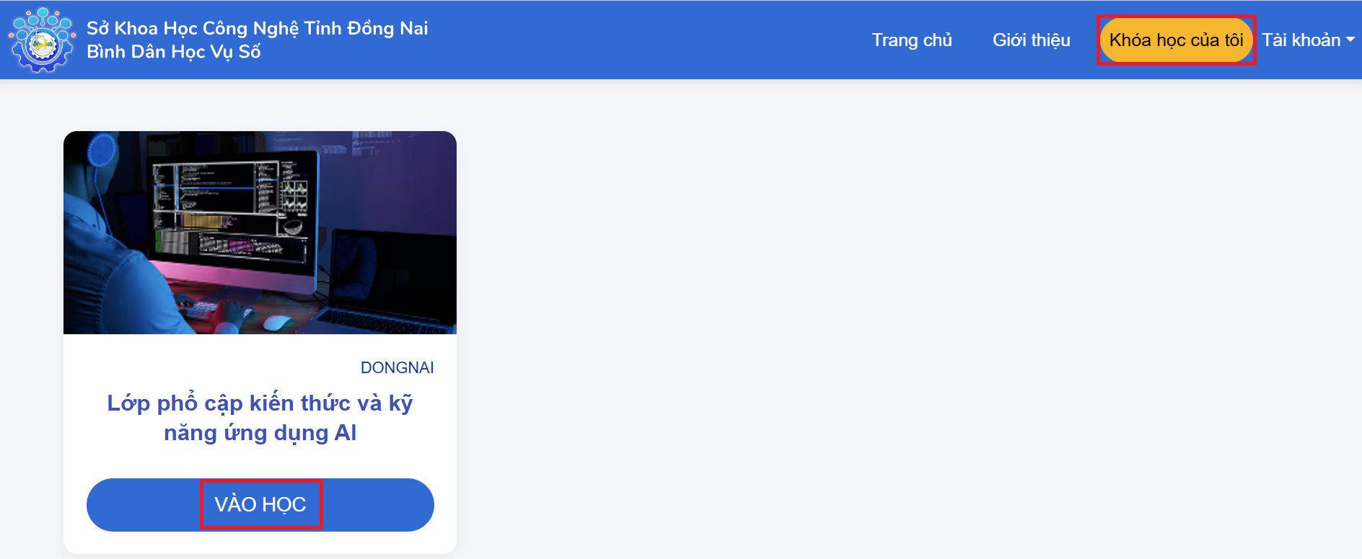

* 1. **Xem Video/Bài giảng**

Để xác nhận đã hoàn thành Bài học, học viên nhấn chọn “Hoàn thành & tiếp tục” hoặc “Hoàn thành”.

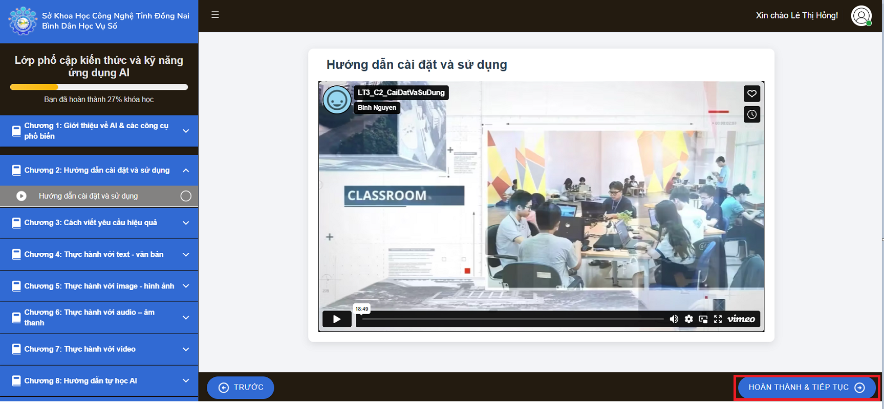

* 1. **Làm trắc nghiệm**

Đối với bài kiểm tra học viên phải đạt số điểm tối thiểu theo yêu cầu để hoàn thành bài kiểm tra.

Học viên có thể làm lại bài kiểm tra sau một thời gian quy định của Khóa học.

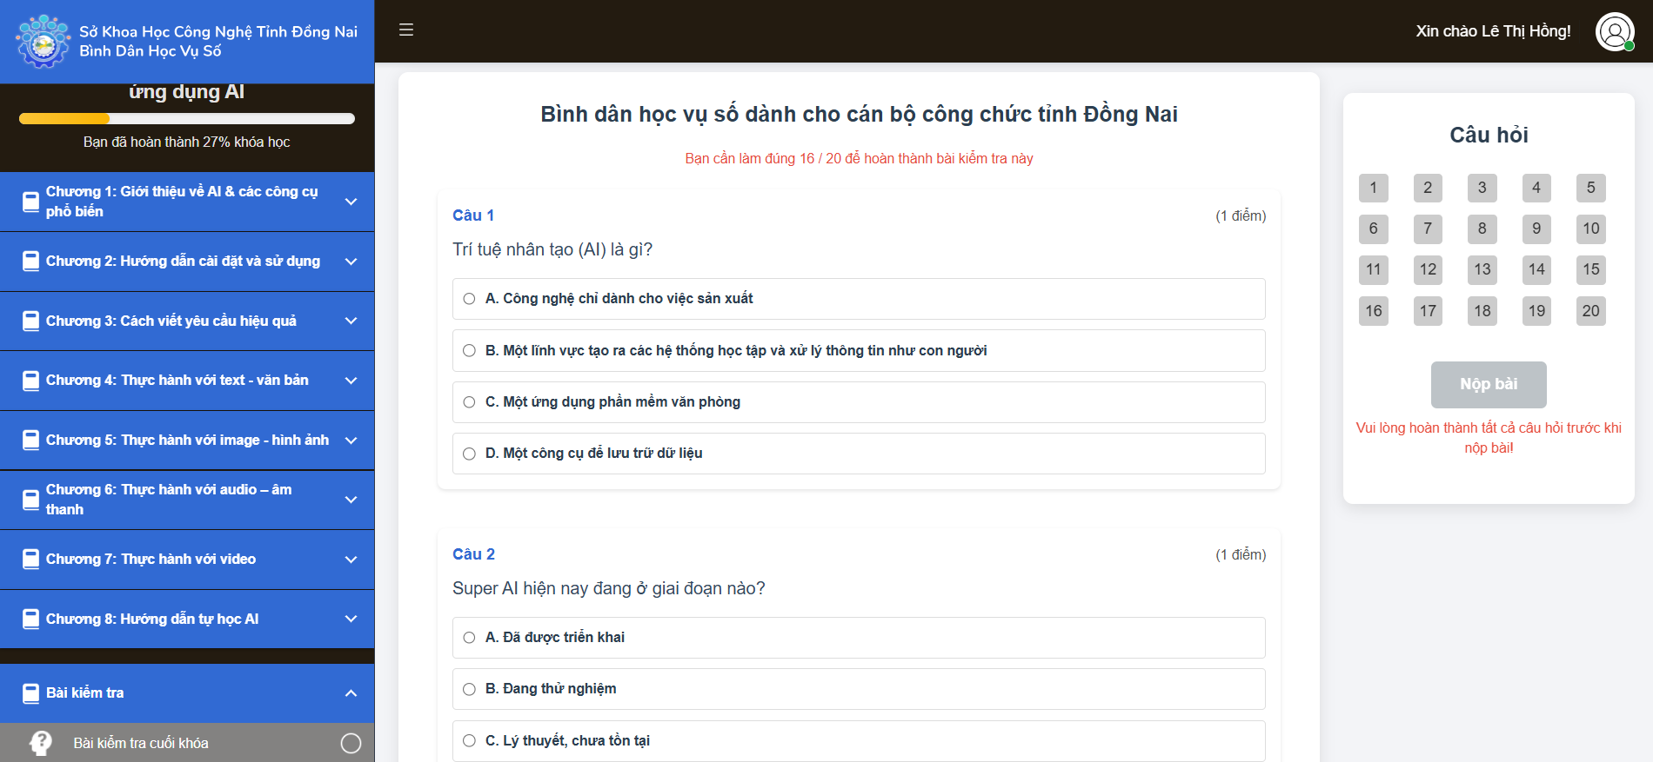

* 1. **Làm bài tập tự luận**

Học viên sẽ được giao một tình huống cụ thể dưới dạng bài tập, trong đó yêu cầu học viên tự xây dựng và nhập prompt phù hợp để giải quyết tình huống đó.

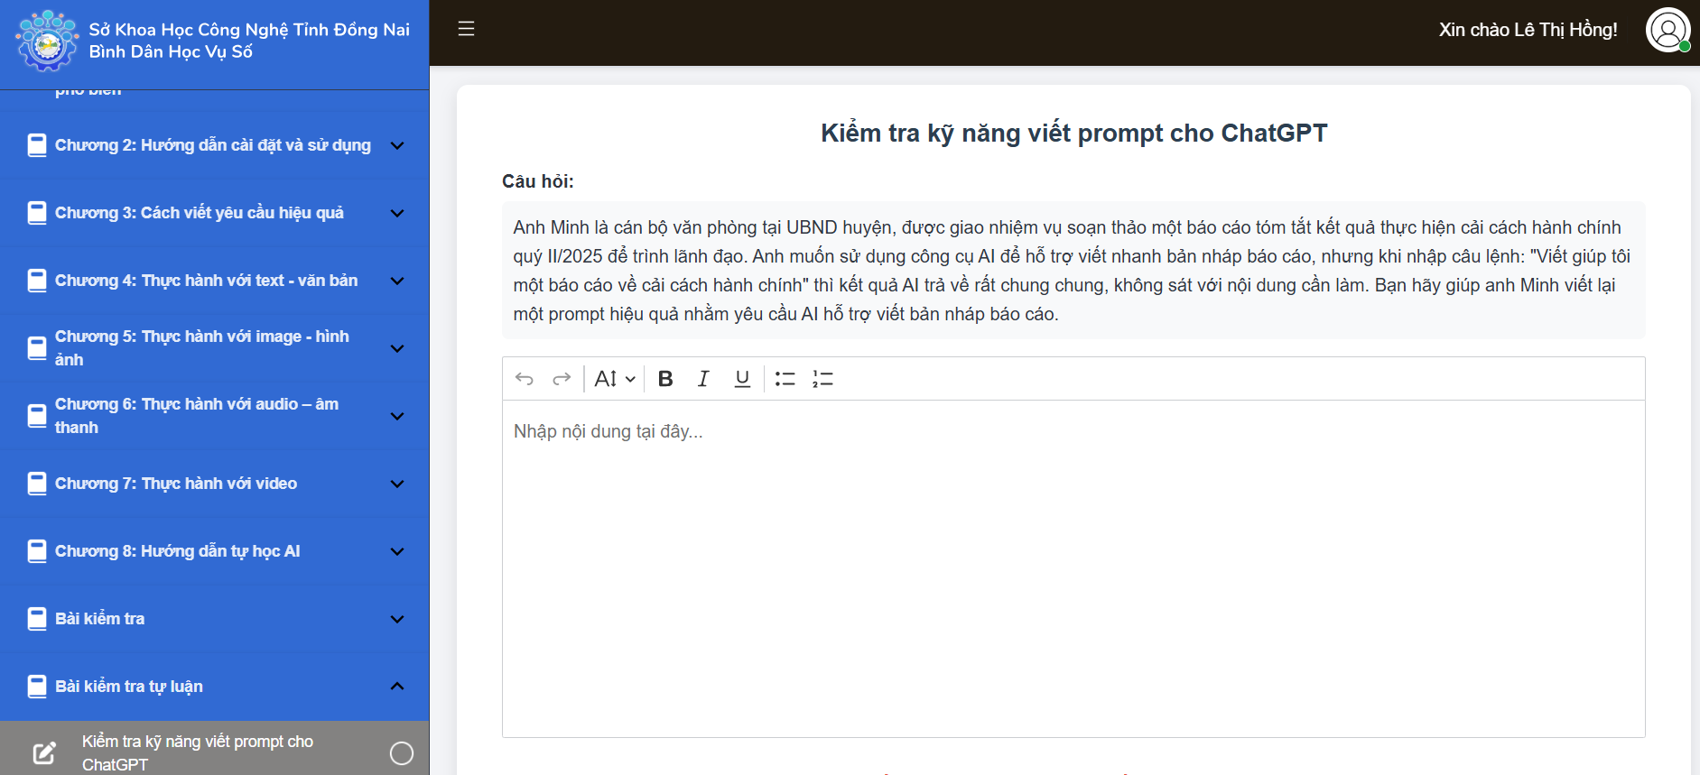

1. **Xem chứng nhận**

Học viên đã hoàn thành Khóa học sẽ nhận được thông báo hoàn thành và tải về chứng nhận tại “Giấy chứng nhận”, nhấn chọn “Tải về”.

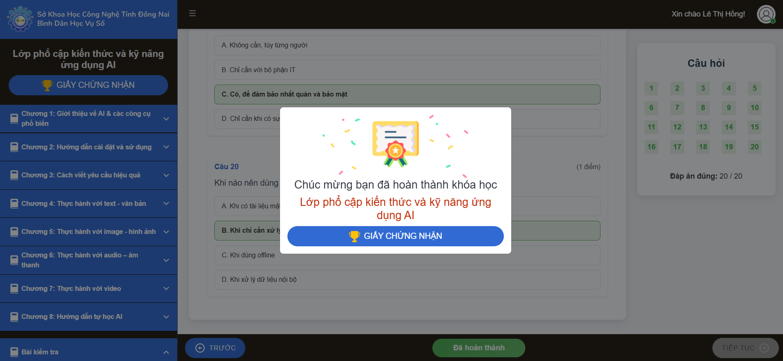

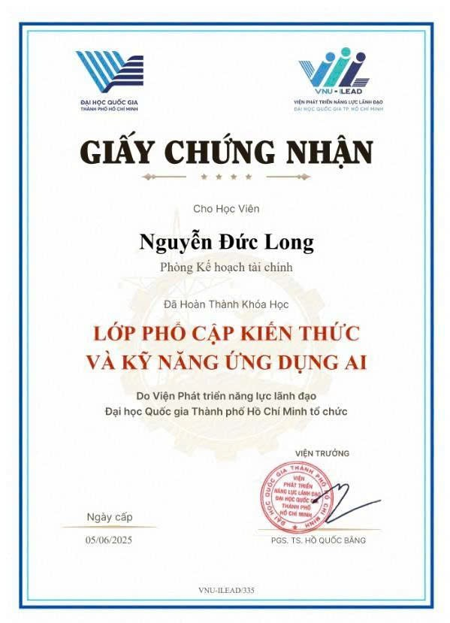

Học viên kiểm tra kỹ thông tin trên Giấy chứng nhận, nếu thông tin chưa chính xác, vui lòng cập nhật thông tin tài khoản như hướng dẫn ở trên. Sau đó, Học viên vui lòng thông báo cho chúng tôi qua email [binhdanhocvuso@vnuilead.edu.vn](mailto:binhdanhocvuso@vnuilead.edu.vn) để được cấp lại Giấy chứng nhận.

Sau khi khóa học kết thúc, Học viên vẫn có thể tải về Giấy chứng nhận bằng cách nhấn chọn “Tài khoản” => “Chứng nhận” => “Tải về”

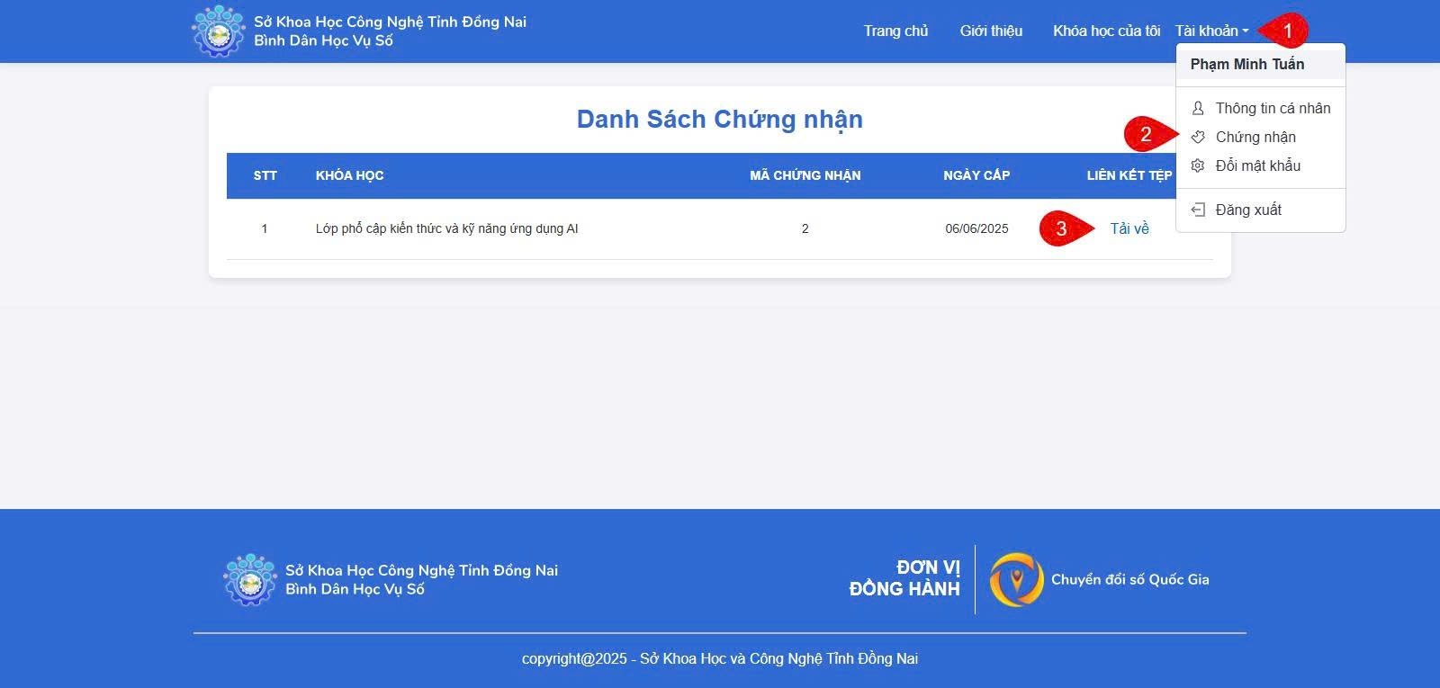

----- **Hết** -----